# 更改发送短信接口

## 第一步:

到 /system/module/notify/library/driver/sms/config.xml

更改成:

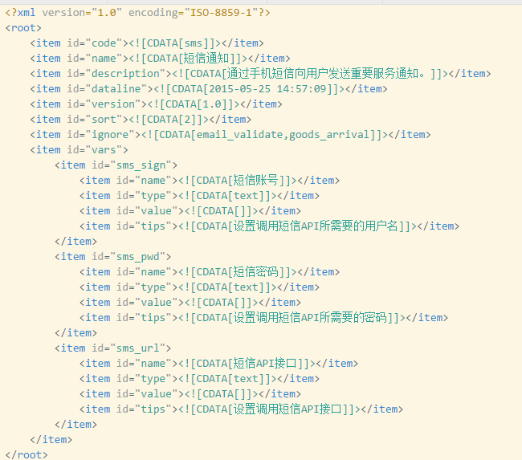

## 第二步:

到 /system/library/form.class.php 更改editor 这个方法成

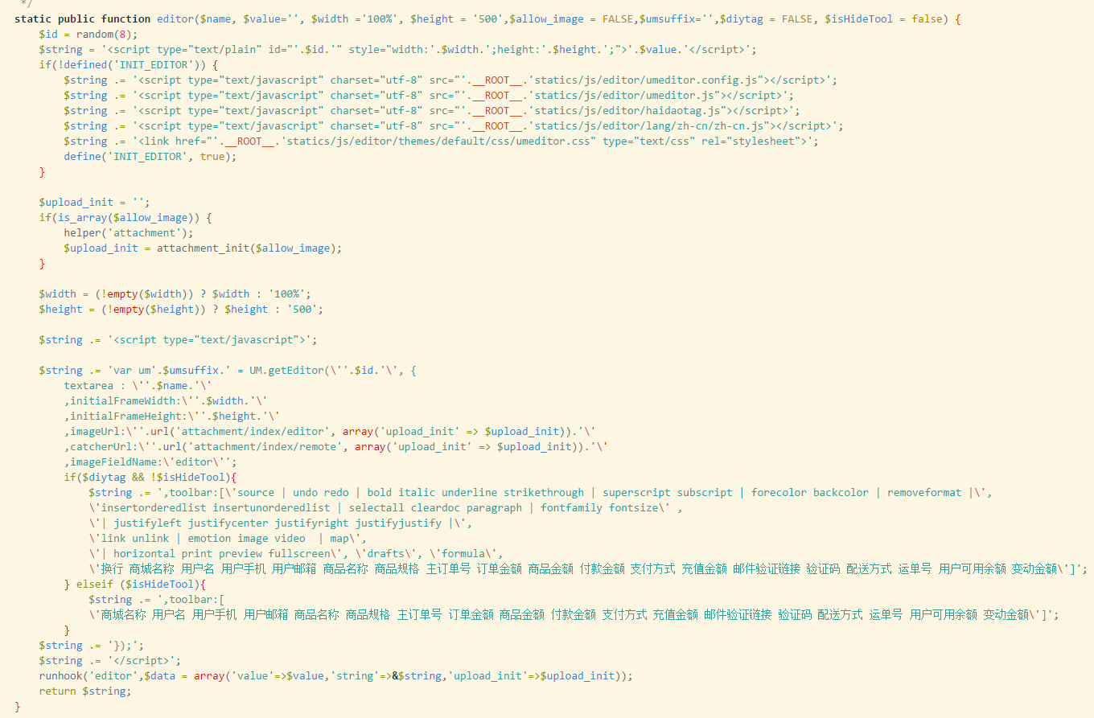

## 第三步:

到 /system/module/notify/library/driver/sms/template.inc.php 更改成

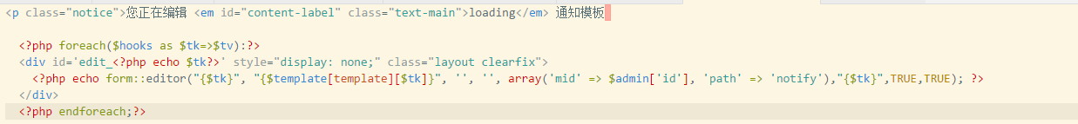

## 第四步:

到 /system/module/notify/control/admin_control.class.php 的template() 方法里面 注释掉这段

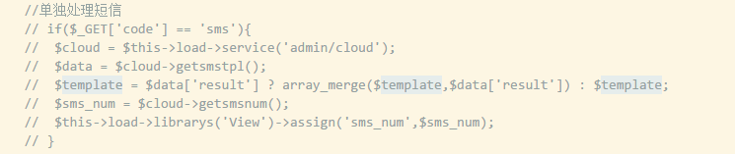

## 第五步:

到 /system/module/notify/model/service/notify_service.class.php 下面execute()方法里面的这段改成:

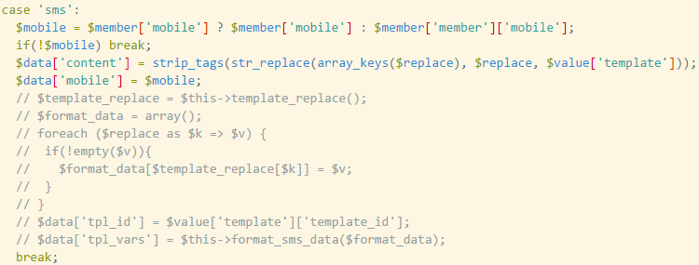

## 第六步:

到 /system/module/notify/library/driver/sms/sms.class.php 里面的send()方法更改,该方法是发送方法,自行改变即可,例子:

